Lieux géométriques avec la géométrie dynamique
Travaux pratiques de mathématiques : recherche de lieux en 1S : milieux, cercles, symétriques...

Sommaire
1. Centres des cercles tangents à deux cercles
Cas limite
2. Intersection de deux cercles
3. Lieu du milieu d'un segment
4. Lieu d'un projeté orthogonal
5. Lieu des symétriques d'un point
6. Autre milieu
7. Demi-paraboles
8. Le carré
9. L'équerre contre un mur
10 Quartique de Jules Vernes

Faire des maths… avec GéoPlan : http://debart.pagesperso-orange.fr

Document Word : http://www.debart.fr/doc/lieux_geometriques.doc
Document PDF : http://www.debart.fr/pdf/lieux_geometriques.pdf
Page HTML : http://debart.pagesperso-orange.fr/geoplan/lieux_geometriques_classique.html
Document nº 40, réalisé le 28/5/2003, mis à jour le 15/11/2008

Latin English - lieu : locus - pluriel : lieux : loci

Extrait du programme de 1S
La problématique des lieux géométriques sera présente dans tous les paragraphes de géométrie. Elle ne fera pas l'objet d'un chapitre indépendant.
Les logiciels de géométrie dynamique seront utilisés pour visualiser certains lieux.
Il s'agit de ne pas s'en tenir à une simple observation, mais de mobiliser les connaissances pour établir mathématiquement diverses caractéristiques géométriques.
On choisira quelques exemples mettant en évidence la diversité des méthodes de recherche (produit scalaire, transformations, géométrie analytique). On veillera à traiter des cas nécessitant de démontrer une double inclusion.
On s'appuiera, le cas échéant, sur le caractère bijectif des transformations ou sur une démarche d'analyse-synthèse.

1. Centres des cercles tangents à deux cercles tangents donnés
Un cercle variable C₃(O₃ ; R₃) est tangent à deux cercles fixes C₁(O₁ ; R₁₎ et C₂(O₂ ; R₂), eux même tangents entre eux.
On cherche le lieu L des centres des cercles C₃ lorsque R₃ varie.
Avec GéoPlan, explorer la situation en faisant varier R₁, R₂ ou R₃ (cliquer dans la figure ci-dessous, touches 1, 2 ou 3).
La courbe semble être une conique. Une étude bifocale, avec le calcul de O₃O₁ + O₃O₂, permettra dans certains cas de trouver facilement une ellipse.
Par contre, le calcul de la différence O₃O₁ - O₃O₂, pour l'étude bifocale de l'hyperbole, est plus délicat et dépasse les compétences d'un élève de 1S !
Paramètres modifiables : O₁ centre du premier cercle ; R₁, R₂ et R₃ mesures algébriques des rayons des trois cercles.
O est le milieu du segment [O₁O₂]. a est la moitié de la différence entre R₁ et R₂.
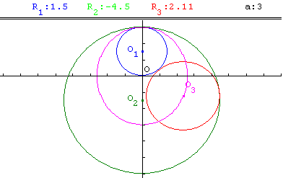  L est une ellipse : C₁ et C₃ sont à l'intérieur de C₂. | 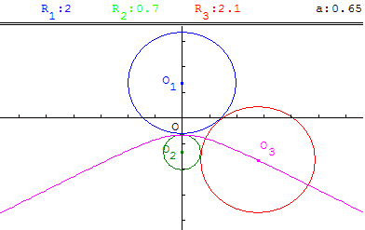  L est une branche d'hyperbole ;  C₁, C₂ et C₃ sont tangents extérieurement.
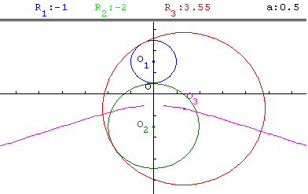  L est une partie d'une branche d'hyperbole - il manque un arc auteur du sommet - C₁ et C₂ sont à l'intérieur de C₃. | 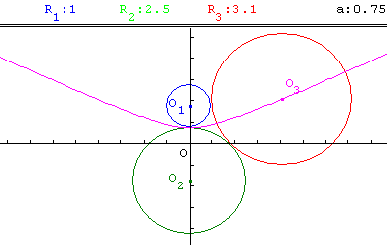  L est une branche d'hyperbole.

Cas limite
On n'a pas de parabole, mais lorsque R₁ est grand par rapport à R₂ on trouve la curieuse branche d'hyperbole suivante !
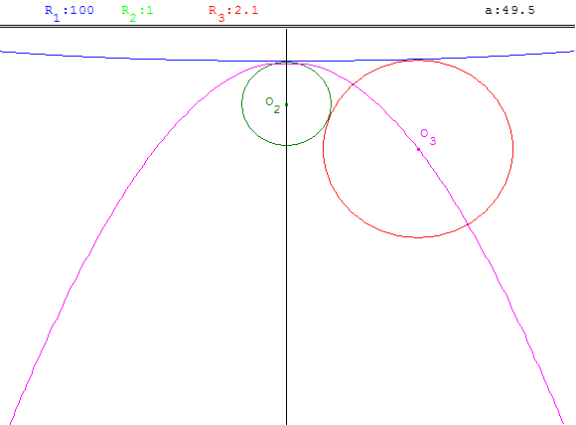

2. Intersection de deux cercles

Énoncé de l'exercice
Soit d une droite fixée du plan et un point A n'appartenant pas à d.
Pour chaque point M de la droite d on considère les cercles c de centre M passant par A et c' de centre A passant par M.
Quels sont les lieux géométriques L₁ et L₂ des points M₁ et M₂, intersection des deux cercles ?

Méthode à mettre en œuvre
On considère la transformation T et T' suivantes :
à tout point M de d on fait correspondre par T le point M₁ intersection des cercles c et c' tel que la mesure de l'angle orienté ($\overset{→}{\text{AM}}$;${\overset{→}{\text{AM}}}_{1}$) soit positif ;
et par T' le deuxième point M₂ d'intersection de ces deux cercles tel que la mesure de l'angle orienté ($\overset{→}{\text{AM}}$;${\overset{→}{\text{AM}}}_{2}$) soit négatif.
AMM₁ et AMM₂ sont des triangles équilatéraux, T et T' sont les rotations de centre A et d'angles $\frac{π}{3}$ et - $\frac{π}{3}$.
Les droites L₁ et L₂ sont les images par T et T' de la droite d. Leur point d’intersection est le symétrique de A par rapport à d.
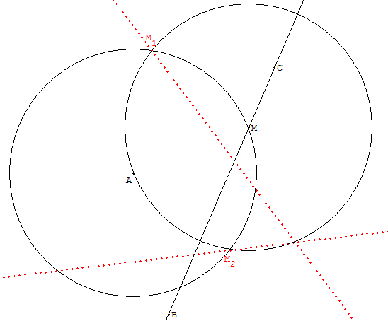
Note technique GéoPlan :
Points fixes : A ; B et C définissant la droite d = (BC),
point variable : M sur la droite (BC).
L'instruction : M point libre sur la droite (BC) ne permet pas de tracer les lieux L₁ et L₂ à la demande.
Pour visualiser ces lieux il faut faire varier M sur un segment [B₁C₁] de la droite d = (BC).
Nous avons donc calculé l'équation de la droite d et les coordonnées des deux points B₁ et C₁ d'abscisses mi et ma suffisamment grandes, en valeurs absolues.

b. Deuxième point d'intersection de deux cercles
La droite (d) et les points O et O' sont fixes.
À tout point M de (d) on associe le point N, deuxième intersection des cercles (c) et (c') de centre O et O' passant par M.
Quel est le lieu du point N lorsque M décrit la droite (d) ?
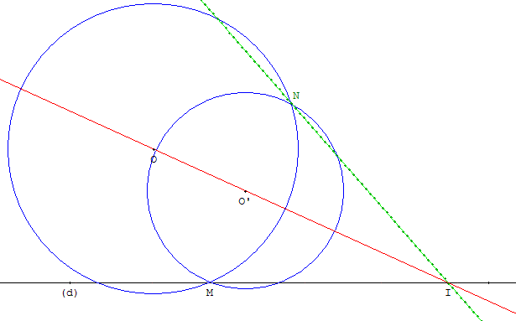
Solution
Les points M et N sont symétriques par rapport à la droite (OO') axe de symétrie des deux cercles.
Le lieu (l) est la droite symétrique de (d) par rapport à (OO').

3. Lieu du milieu d'un segment
Deux exercices à réaliser ... avec GéoPlan dès la classe de quatrième

Extrémité mobile sur une droite
Construire un point A fixe et un point B mobile sur une droite (PQ).  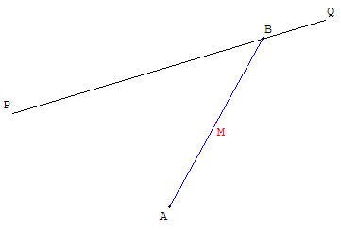  Tracer le milieu M de [AB].  Faire apparaître la figure décrite par le point M lorsque B se déplace sur (PQ). | Quel est le lieu géométrique du point M ?  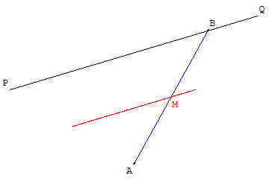  Démontrer le résultat.

Extrémité mobile sur un cercle
Construire le cercle de centre O passant par un point A et un point B mobile sur ce cercle.  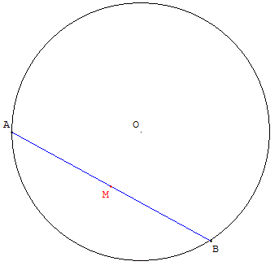  Tracer le milieu M de [AB].  Faire apparaître la figure décrite par le point M lorsque B se déplace sur le cercle. | Quel est le lieu géométrique du point M ?  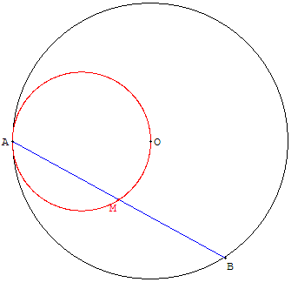  Démontrer le résultat.

Segment de longueur fixe
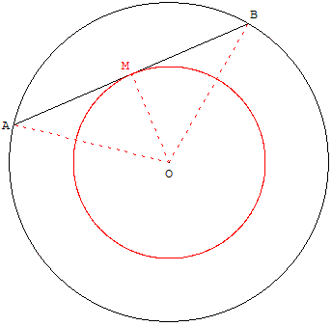
Le point A, libre (pilotable à la souris), varie sur un cercle de centre O et de rayon b.
Le segment [AB] est de longueur fixe a.
M est le milieu de [AB].
Étudier le triangle OMB lorsque ;
a = 8 cm et b = 5 cm.
Quel est le lieu du point M lorsque A se déplace sur le cercle ?
Montrer que la droite (AB) est tangente au cercle fixe de centre O passant par M.

Extrémités mobiles sur un cercle et une droite
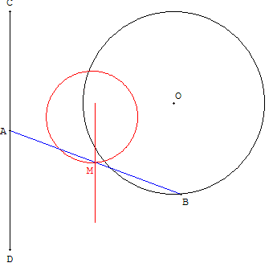
Le point A varie sur un segment [CD].
Le point B varie sur un cercle de centre O.
M est le milieu de [AB].
Étudier le lieu du point M quand A varie (B fixe) ou quand B varie (A fixe).

4. Lieu d'un projeté orthogonal
Classe de seconde ou de première S
Cet exercice permet de proposer deux niveaux d'exploration :
• Analyse des hypothèses de construction pour conjecturer un résultat.
• Mise à l'épreuve de cette conjecture avec la recherche d'une réciproque.
Cette activité permet, de par la forme de son énoncé, de se familiariser avec les fonctionnalités de GéoPlan.
Soit un point P, un cercle (c) de centre O et un point M variable sur le cercle. Soit N le projeté orthogonal du centre O sur la droite (PM).
Quel est le lieu géométrique décrit par le point N lorsque M décrit le cercle (c) ?
Point P à l'intérieur du cercle (c)
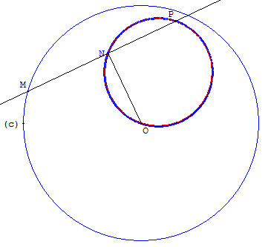
Remarque : O est un point du lieu, le lieu n'est pas vide.
L'angle ONP étant droit, on peut conjecturer que le lieu de N est inclus dans le cercle de diamètre [OP].
Remarque : le point N, milieu de la corde formée par le cercle et la droite (PN), est à l'intérieur du cercle (c).
Cas particulier : si P est sur le cercle, N est le milieu de [MP] et on retrouve le lieu du milieu d'un segment.
Point P à l'extérieur du cercle (c)
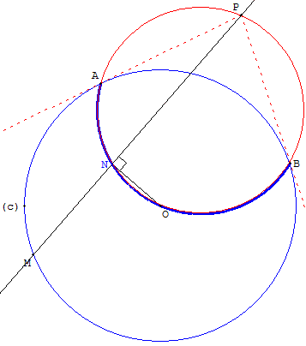
Réciproque
Si N est un point du cercle de diamètre [OP] et est à l'intérieur du cercle (c), alors la droite (NP), perpendiculaire à (ON) coupe le cercle (c) en un point M (et un point M’ si ce n'est pas une tangente). N, projeté orthogonal du centre O sur cette droite (NP) = (PM), est un point du lieu.
Conclusion
Si P est à l'intérieur du cercle (c), ou est situé sur ce cercle, le lieu est le cercle de diamètre [OP].
Si P est à l'extérieur du cercle (c), le lieu est l'arc du cercle diamètre [OP] situé à l'intérieur de (c), dont les extrémités A et B sont les points d'intersection des deux cercles (inclus dans le lieu).

5. Lieu des symétriques d'un point
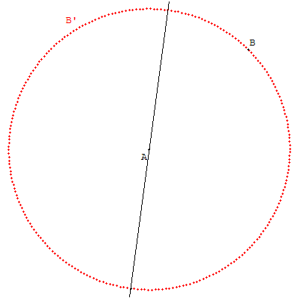
A et B sont deux points fixes, d est une droite variable passant par A. B’ est l'image de B dans la symétrie par rapport à D.
Quel est le lieu du point B' lorsque d varie ?

6. Autre milieu
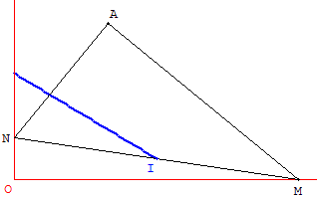
A est un point à l'intérieur du secteur xOy.
M point variable sur (Ox).
Soit N le point de (Oy) tel que MÂN soit droit.
I est le milieu de [MN].
Quel est l'ensemble des points I ?
Le mode trace permet de conjecturer que l'ensemble cherché est situé sur la médiatrice de [OA].
Fichier LIEUMIL - Imagiciels du Creem - MEN 1992

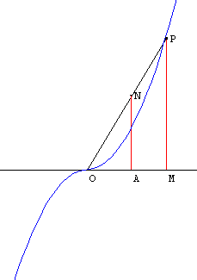
7. Demi-paraboles
On place deux points O et A tels que OA = 1. Soit M un point variable sur la droite (OA).
Sur la demi-droite perpendiculaire en A à (OA) située dans P₁, un des demi-plans de frontière (OA), on trace le point N tel que :
AN = OM.
Soit P le point de (ON) tel que (MP) soit perpendiculaire à (OA).
Quel est l'ensemble des points P ?
Le mode trace permet de conjecturer que l'ensemble cherché est constitué de deux demi-paraboles.
Fichier MIPAR du Creem - Imagiciels - MEN 1992

8. Le carré
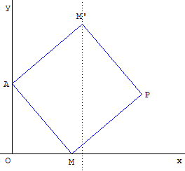
Classe de seconde
A est un point fixe de (Oy) . Un point M est variable sur l'axe des abscisses (Ox).
Placer les points M' et P tels que MPM'A soit un carré direct.
On déplace le carré en "faisant glisser" M sur l"axe (Ox).

Le mode trace permet de conjecturer que l'ensemble cherché est une droite perpendiculaire à (Ox).

Indication

Une rotation de centre A.

En terminale S, étudier le lieu du point P.

9. L'équerre contre un mur
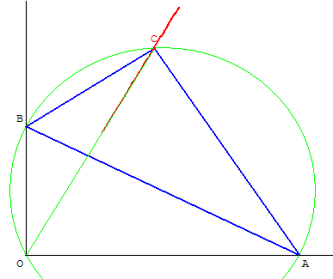
Classe de seconde
Une équerre ABC, rectangle en C, est placée de telle façon que le point A est un point variable du demi-axe des abscisses [Ox) et le point B est sur le demi-axe des ordonnées [Oy).
On déplace l'équerre en "faisant glisser" A et B sur les axes.
Montrer que le point C se déplace sur une droite issue du point O.
Indication
BCA et BOA sont deux triangles rectangles inscrits dans le cercle de diamètre [BA]. Les angles inscrits AOC et ABC dans ce cercle sont égaux. Le point C se trouve sur la droite fixe passant par O faisant un angle égal à ABC avec l'axe (Ox).
Le lieu L des points est un segment porté par cette droite.

EduScol – Terminale S
On s’intéresse à l´étude du lieu de certains points de l’équerre lorsque l'on déplace les points A et B, en particulier au milieu I de [AC].
Technique GéoPlan
Le point A étant placé sur (Ox), le point B est l'intersection de l'axe (Oy) avec le cercle de centre A et de rayon égal à la longueur l de l'équerre. Le point C est situé sur le cercle de diamètre [AB].
Si l'équerre est définie par son angle en Â, avec GéoPlan, le plus simple est de construire le point C comme image de B par une similitude de centre A et rapport cos(Â).
Le point G de l'équerre dont on cherche le lieu est défini comme barycentre des points pondérés (A, α) ; (B, β) et (C, γ) où les coefficients α, β ou γ sont positifs.
Commandes GéoPlan
Cliquer dans les figures et déplacer le point A :
T : Trace du point
S : Sortie du mode trace,
L : afficher/cacher le Lieu géométrique,
I : Indication pour la solution.

Quel est le lieu du point G, situé sur l'équerre ?  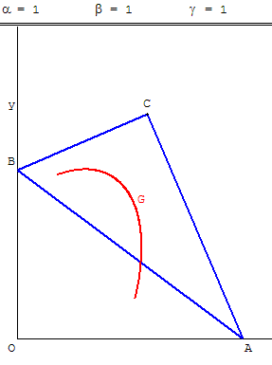  Un arc de conique ? | A glisse sur la droite (Ox), B glisse sur (Oy)  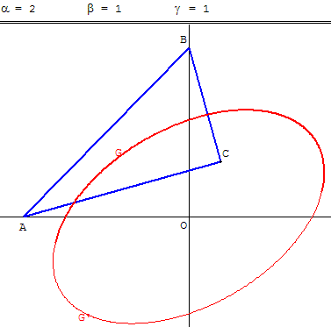  On fait varier A dans un intervalle de longueur 2l autour de O.  On obtient une demi-ellipse tracée en gras.  On fait aussi glisser B sur [Oy’) en B’ et on obtient un point G’ qui se déplace sur l'autre demi-ellipse (trace fine).  Le point G se déplace sur une ellipse.

Déplacement du milieu d'une échelle glissant contre un mur vertical  Classe de quatrième  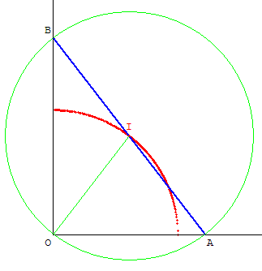  Ce quart de cercle correspond au cas  α = β > 0 et γ = 0 de la figure page précédente.  En modifiant α ou β, avec γ = 0, on trouve un quart d'ellipse comme lieu d'un point G situé sur le côté [AB].  Compétences mathématiques  - Cercle circonscrit à un triangle rectangle. | Points sur les côtés de l'équerre  Quels sont les lieux des milieux J et K des côtés de l'équerre ?  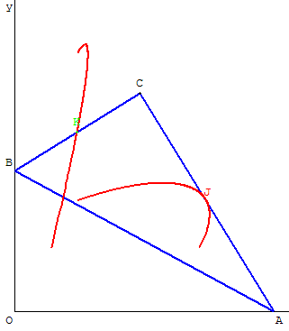  Les lieux sont des arcs d'ellipses.
Compétences évaluées
Compétences TICE
– Construire une figure avec un logiciel de géométrie dynamique ;
– Visualiser un lieu ;
– Tester les conjectures émises.
Compétences mathématiques
– Exploiter les propriétés du triangle rectangle ;
– Utiliser les lignes trigonométriques dans un triangle ?

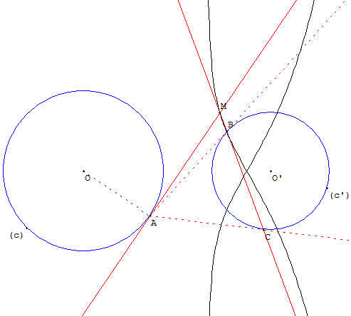
10. Quartique de Jules Verne
En 1863, Jules Verne avait anticipé les olympiades de mathématiques et avait proposé le problème suivant dans Paris au XXe siècle, roman non publié à l'époque, mais édité plus d'un siècle plus tard, par Hachette en 1994 et France Loisirs en 1995.
Soit (c) et (c’) deux cercles de centre O et O’.
D'un point A de (c), on mène deux tangentes à (c’). On joint les de contact B et C de ces tangentes.
On mène la tangente en A au cercle (c).
On demande le lieu du point M d'intersection de cette tangente avec la corde des contacts du cercle (c’).
Le lieu est une quartique : courbe algébrique de degré 4.

Voir corrigé dans : Culture maths - Articles de la revue tangente - Le Seuil - 2008

